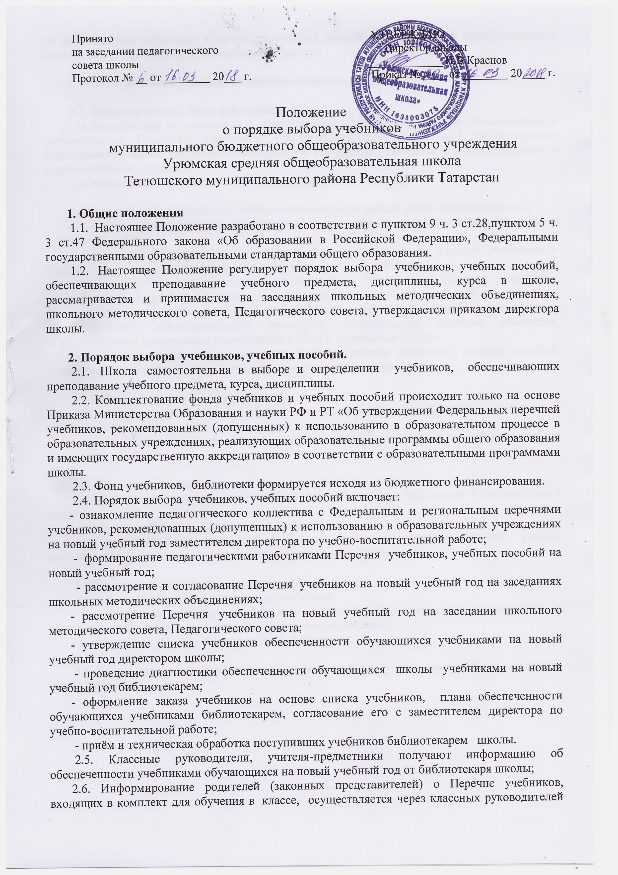на родительских собраниях и путем размещения данной информации на информационных стендах для родителей, официальном сайте школы.

3. Ответственность участников образовательного процесса.

3.1. Директор школы несет ответственность:
- за соответствие используемых в образовательном процессе учебников Федеральному и региональному Перечням учебников, рекомендованных (допущенных) Министерством образования и науки Российской Федерации и Республики Татарстан к использованию в образовательном процессе;
- за обеспечение учебниками школьной библиотеки.

3.2. Заместитель директора по учебно-воспитательной работе несет ответственность:
- за определение школьного Перечня учебников и обеспеченность ими обучающихся на новый учебный год;
- достоверность и качественность оформления заказа на поставку в школу учебников в соответствии со школьным Перечнем учебников на новый учебный год;
- качество проведения процедуры рассмотрения и согласования Перечня учебников, учебных пособий, учебно-методических материалов на соответствие учебно-методическому обеспечению из одной предметно-методической линии, требованиям федерального государственного образовательного стандарта; Федеральному перечню учебников, образовательным программам, реализуемым в МБОУ «Урюмская СОШ»;
- достоверность информации для формирования Перечня учебников, учебных пособий, учебно-методический материалов для обучающихся на новый учебный год

3.3. Библиотекарь несет ответственность:
- за достоверность информации об обеспеченности учебниками обучающихся школы на начало нового учебного года;
- осуществление контроля за сохранностью учебников и учебных пособий, выданных обучающимся.

3.4. Классный руководитель несет ответственность за:
- своевременную выдачу и сдачу учебников своего класса в библиотеку в соответствии с графиком;
- состояние учебников обучающихся своего класса;
- за информирование родителей о Перечне учебников, учебных пособий, учебно-методических материалов входящих в комплект для обучения в классе.

3.5. Родители (законные представители) обучающихся:
- следят за сохранностью полученных учебников;
- возвращают все учебники в библиотеку в случае перехода учащегося в течение или по окончании учебного года в другое образовательное учреждение;
- возмещают утрату или порчу учебника библиотеке.

3.6. Обучающиеся несут ответственность за сохранность учебников и учебных пособий из фонда библиотеки.

